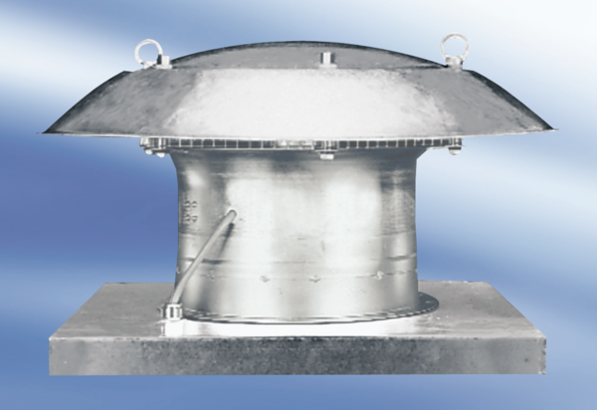Osiowy wentylator dachowy DZD 50/64 AOpakowanie jednostkowe: 1 sztukaAsortyment:
Numer artykułu: 0087.0450Producent: MAICO

